

实验报告

实 验（三）

题 目 Binary Bomb
二进制炸弹
专 业 计算机科学与技术
学 号 2021113371
班 级 2103103
学 生 李富行
指 导 教 师 刘宏伟
实 验 地 点 G712
实 验 日 期 2022/9/28

计算学部

目 录

第1章 实验基本信息 - 3 -
1.1 实验目的 - 3 -
1.2 实验环境与工具 - 3 -
1.2.1 硬件环境 - 3 -
1.2.2 软件环境 - 3 -
1.2.3 开发工具 - 3 -
1.3 实验预习 - 3 -
第2章 实验环境建立 - 4 -
2.1 Ubuntu下CodeBlocks反汇编（10分） - 4 -
2.2 Ubuntu下EDB运行环境建立（10分） - 4 -
第3章 各阶段炸弹破解与分析 - 5 -
3.1 阶段1的破解与分析 - 5 -
3.2 阶段2的破解与分析 - 5 -
3.3 阶段3的破解与分析 - 5 -
3.4 阶段4的破解与分析 - 5 -
3.5 阶段5的破解与分析 - 5 -
3.6 阶段6的破解与分析 - 5 -
3.7 阶段7的破解与分析(隐藏阶段) - 6 -
第4章 总结 - 7 -
4.1 请总结本次实验的收获 - 7 -
4.2 请给出对本次实验内容的建议 - 7 -
参考文献 - 8 -

第1章 实验基本信息

1.1 实验目的
熟练掌握计算机系统的ISA指令系统与寻址方式；
熟练掌握Linux下调试器的反汇编调试跟踪分析机器语言的方法；
增强对程序机器级表示、汇编语言、调试器和逆向工程等的理解 。

1.2 实验环境与工具

1.2.1 硬件环境
Intel-i7 X86-64 2.60GHz
16 GB RAM
512 GHD Disk

1.2.2 软件环境
Windows 10

1.2.3 开发工具
VMware16.2.4 Ubuntu 20.04 LTS 64位；
Visual Studio Code 64位；CodeBlocks 17.12 64位；vi/vim/gedit+ gcc。

1.3 实验预习
预习实验指导书
了解实验的目的、实验环境与软硬件工具、实验操作步骤，复习与实验有关的理论知识。
请写出C语言下包含字符串比较、循环、分支（含switch）、函数调用、递归、指针、结构、链表等的例子程序sample.c。
生成执行程序sample.out。
用gcc –S或CodeBlocks或GDB或OBJDUMP等，反汇编，比较。
列出每一部分的C语言对应的汇编语言。
修改编译选项-O (缺省2)、O0、O1、O3、Og、-m32/m64。再次查看生成的汇编语言与原来的区别。
注意O1之后缺省无栈帧，RBP为普通寄存器。用 -fno-omit-frame-pointer加上栈指针。
GDB命令详解 –tui模式 ^XA切换 layout改变等等
有目的地学习: 看VS的功能，GDB命令用什么？

第2章 实验环境建立

2.1 Ubuntu下CodeBlocks反汇编（10分）
CodeBlocks运行hello.c。反汇编查看printf函数的实现。
要求：C、ASM、内存(显示hello等内容)、堆栈（call printf前）、寄存器同时在一个窗口。
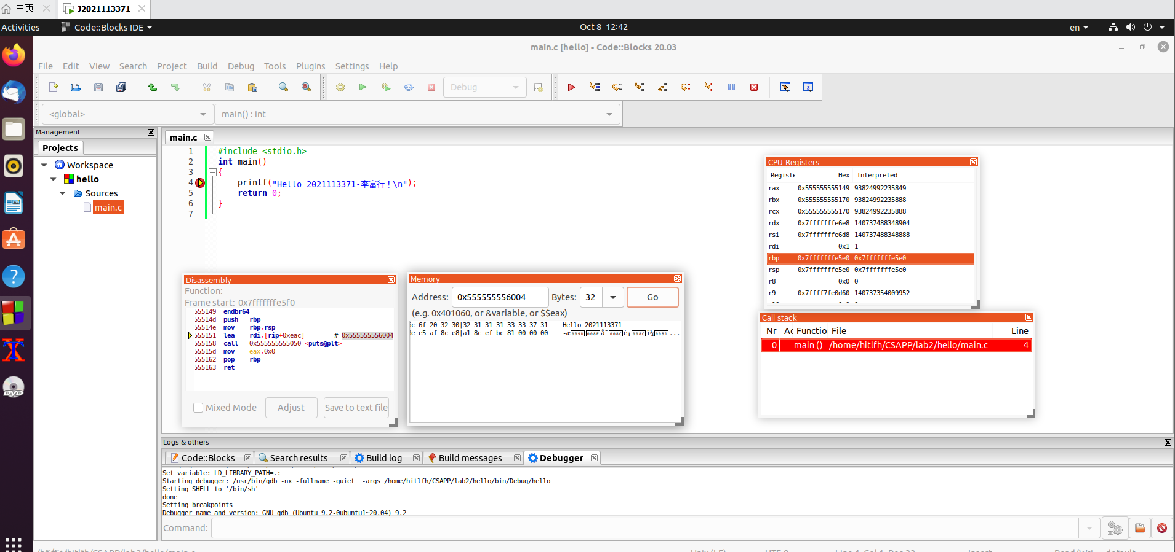
图2-1 Ubuntu下CodeBlocks反汇编截图

2.2 Ubuntu下EDB运行环境建立（10分）
用EDB调试hello.c的执行文件，截图，要求同2.1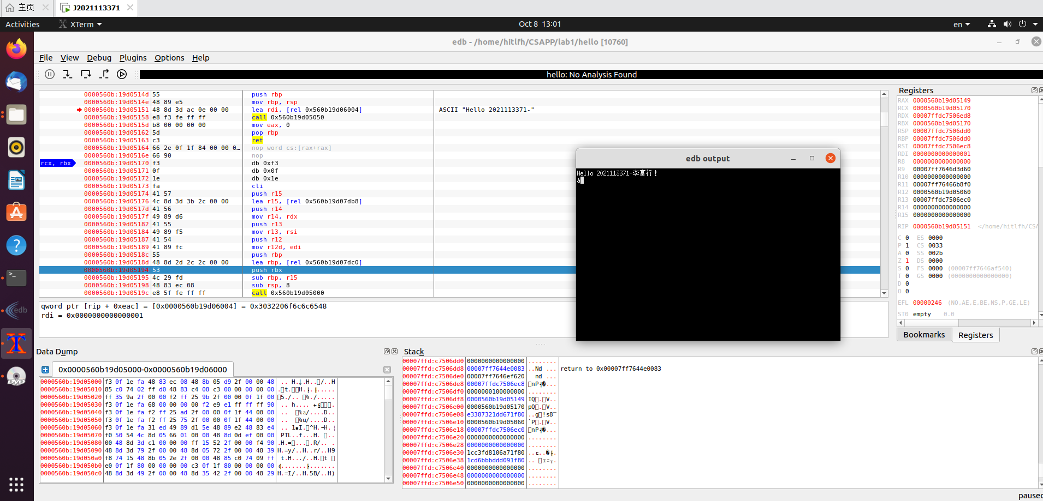

图2-2 Ubuntu下EDB截图

第3章 各阶段炸弹破解与分析
每阶段30分，密码10分，分析20分，总分不超过80分

3.1 阶段1的破解与分析
密码如下：I am not part of the problem. I am a Republican.
破解过程：
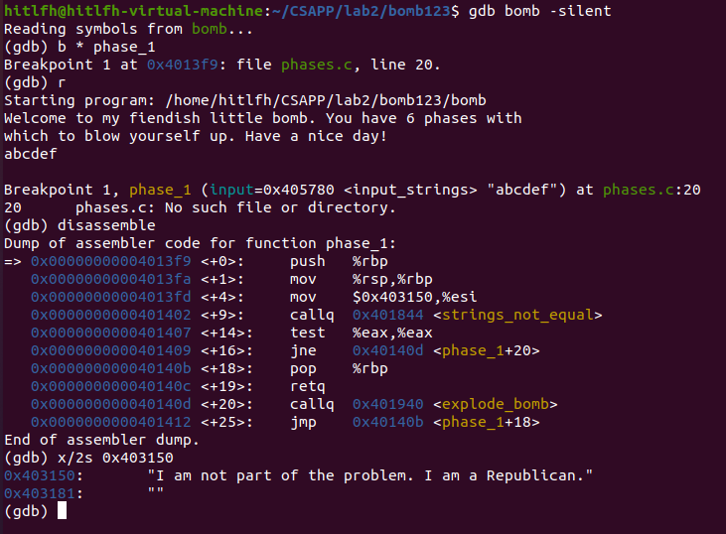
- 在phase_1函数处设置断点。
- 随便输出一个答案，如 abcdef。
- 观察断点信息，input_strings 可知，答案确实是一个字符串。
- 反汇编观察到 strings_not_equal，推测是在判断字符串是否相等。然后，test命令测试返回值，如果非0，则爆炸。
- 0为真，1为假，那么非0对于strings_not_equal，应该是字符串不等，所以现在要找到那个与输出的字符串匹配的字符串。
- 观察到，传递给寄存器%esi的值0x403150
- 打印此处的字符串： x/2s 0x403150
- 得到答案

3.2 阶段2的破解与分析
密码如下：0 1 3 6 10 15
破解过程：
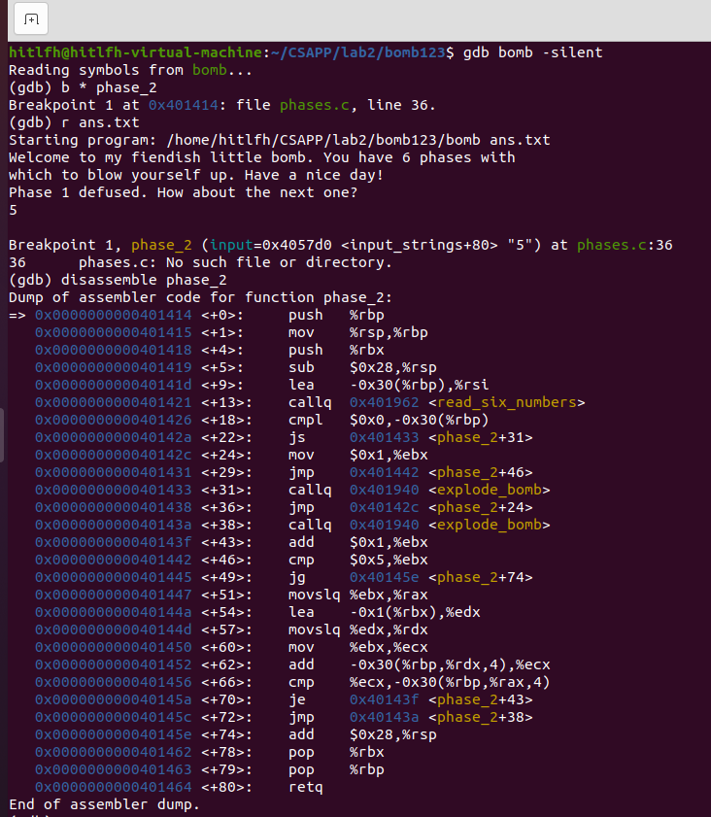
- 在phase_2设置断点。
- 运行，参数为ans.txt，其中写有刚刚得到的第一个的答案。
- 先随便输入，这里输入一个数 5。
- 反汇编观察，一开始调用了<read_six_numbers>函数，那么可以先把输入改为6个数
- 继续观察下面的汇编语言，发现 -30(%rbp)不就是存放第一个数的位置吗？这里判断第一个数必须为0，否则炸弹爆炸
- 在后面，%ebx先赋值为1，然后判断是否大于5，是一个循环，然后根据输入的6个数，每轮打印发现规律。
- 得出代码：for(int i = 1; i <= 5; i ++) a[i] = a[i - 1] + i;。
- 则得出答案。

3.3 阶段3的破解与分析
密码如下：1 -1199
破解过程：
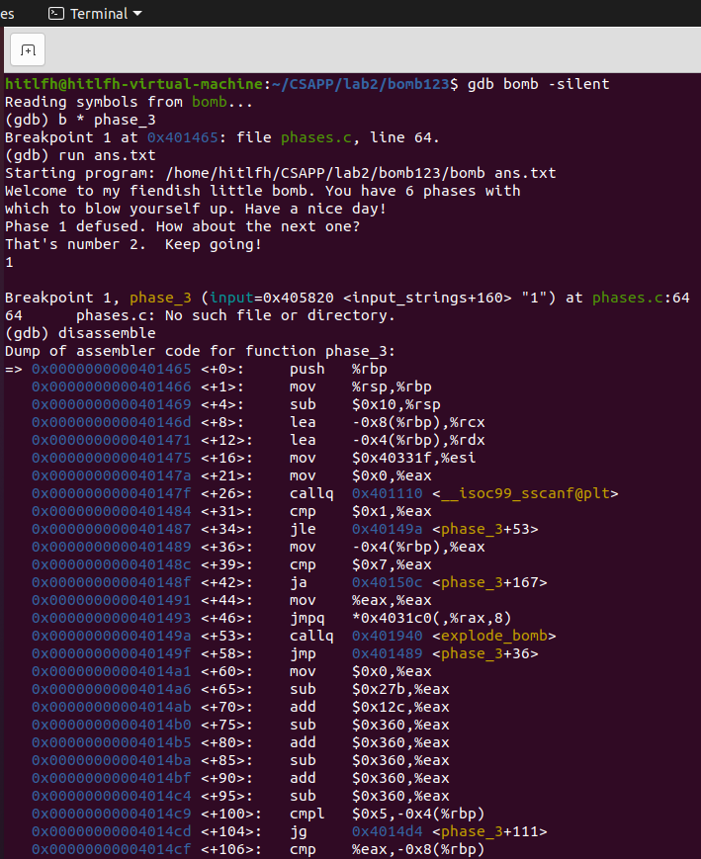
- 设置断点，运行，反汇编。
- 发现线索：“ 401475:be 1f 33 40 00 mov $0x40331f,%esi”。
- 打印0x40331f处的字符串，得到：
- 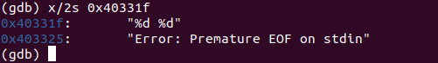
- 结合后边的“40147f:e88cfcff ff callq 401110 <__isoc99_sscanf@plt>”可知，本题答案为两个整型变量
- 由 401489: 8b 45 fc mov -0x4(%rbp),%eax
40148c: 83 f8 07 cmp $0x7,%eax
40148f: 77 7b ja 40150c <phase_3+0xa7> 可知
第一个输入的数不能大于7
结合后面的可猜测，是一个根据第一个输入的数的switch语句

- 那就输入 1 2 进行调试测试
- 观察到
4014cf: 39 45 f8 cmp %eax,-0x8(%rbp)
4014d2: 74 05 je 4014d9 <phase_3+0x74>
4014d4: e8 67 04 00 00 callq 401940 <explode_bomb>
4014d9: c9 leaveq
- 是函数不爆炸的出口
在这里设置断点，打印出%eax，得到-1199。
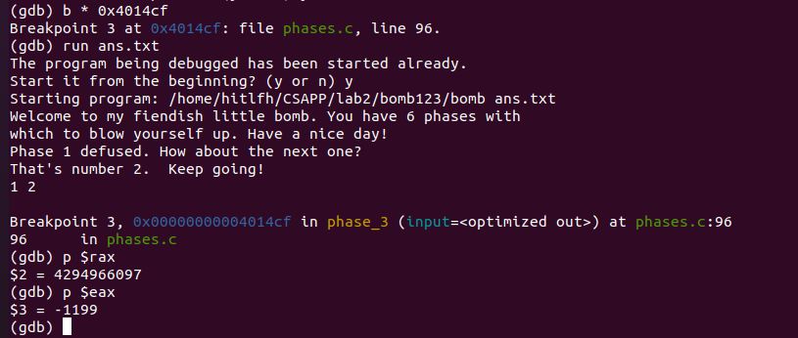
- 得到答案，1 -1199。答案不唯一

3.4 阶段4的破解与分析
密码如下：10 5
破解过程：
- 设置断点，运行，反汇编
- 观察到
401562: be 1f 33 40 00 mov $0x40331f,%esi
401567: b8 00 00 00 00 mov $0x0,%eax
40156c: e8 9f fb ff ff callq 401110 <__isoc99_sscanf@plt>
调用scanf读入，那么先打印下0x40331f是什么
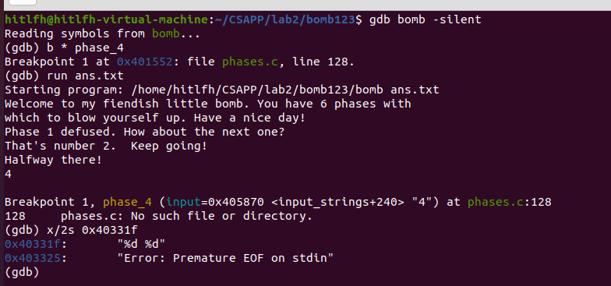
答案是两个整型变量
- 再根据下面这段汇编语言
401576:8b 45 fc mov -0x4(%rbp),%eax
401579:85 c0 test %eax,%eax
40157b:78 05 js 401582 <phase_4+0x30>
40157d:83 f8 0e cmp $0xe,%eax
401580:7e 05 jle 401587 <phase_4+0x35>
401582:e8 b9 03 00 00 callq 401940 <explode_bomb>
401587:ba 0e 00 00 00 mov $0xe,%edx
得出，输入的第一个数范围：[0, 14]
- 由
401594: e8 7f ff ff ff callq 401518 <func4>
401599: 83 f8 05 cmp $0x5,%eax
40159c: 75 06 jne 4015a4 <phase_4+0x52>
可知func4的回值必须为5
- 由
40159e: 83 7d f8 05 cmpl $0x5,-0x8(%rbp)
4015a2: 74 05 je 4015a9 <phase_4+0x57>
4015a4: e8 97 03 00 00 callq 401940 <explode_bomb>
可知，输入的第二个数必须为5
- 下面分析递归函数func4。
func4里每次都用到 %edi %esi,%edx,%eax
而我们输入的第一个数在一开始便是 %edi 的值，%esi 一开始为0，%edx一开始为 0xe，即为14
不妨，将这四个寄存器， 记为 a，b，c，res
看看这几段
40151c: 89 d1 mov %edx,%ecx
40151e: 29 f1 sub %esi,%ecx
401520: 89 c8 mov %ecx,%eax
401522: c1 e8 1f shr $0x1f,%eax// 逻辑右移31
401525:01c8 add %ecx,%eax
401527: d1 f8 sar %eax //算术右移
401529: 01 f0 add %esi,%eax

写为公式：res = [(c - b) >> 31 + (c - b)] / 2 + b.
化简一下，res = (c - b) / 2 + b.
再看后面的分支，和分支的执行：
if(a < res) func4(a, b, res – 1, res), res *= 2, return res
else if(a > res) func(a, res + 1, c, res), res = res * 2 + 1; return res
else return 0
- 现在从最终返回值5倒退一下：
5 = 2 * 2 + 1 res = (14 - 0) / 2 + 0 = 7 当前func4(a, 0, 14, 7)
则递归func4(a, 8, 14, 7)
2 = 2 * 1 res = (14 - 8) / 2 + 8 = 11 当前func4(a, 8, 14, 11)
则递归func4(a, 8, 10, 11)
1 = 2 * 0 + 1 res = (10 - 8) / 2 + 8 = 9 当前func4(a, 8, 10, 9)
则递归func4(a, 10, 10, 9)
0 = 0 递归终止条件，此时 res = (10 - 10) / 2 + 10 = 10
好，那么可以得出 a = 10
8. 则答案为 10 5

3.5 阶段5的破解与分析
密码如下：ionefg
破解过程：
- 设置断点，运行，反汇编
- 观察到
4015b7: e8 74 02 00 00 callq 401830 <string_length>
4015bc: 83 f8 06 cmp $0x6,%eax
4015bf: 75 24 jne 4015e5 <phase_5+0x3a>
推测输入为字符串，且长度为6
- 再看接下来一段
4015c1: b8 00 00 00 00 mov $0x0,%eax
4015c6: 83 f8 05 cmp $0x5,%eax
4015c9: 7f 21 jg 4015ec <phase_5+0x41>
可以推测出，是循环了6次，与输入的有关

4015cb: 48 63 c8 movslq %eax,%rcx
4015ce: 0f b6 14 0b movzbl (%rbx,%rcx,1),%edx
// 逐个取你输的字符
4015d2: 83 e2 0f and $0xf,%edx // 转为[0,15]
4015d5: 0f b6 92 00 32 40 00 movzbl 0x403200(%rdx),%edx
4015dc: 88 54 0d e9 mov %dl,-0x17(%rbp,%rcx,1)
4015e0: 83 c0 01 add $0x1,%eax
可以看出，它取出字符串中每一个字符，然后转为[0, 15]的一个数，然后从地址0x403200 加这个数的偏移量，取出一个东西，再把它放入栈的内存中，注意！这里的%dl说明是一个字节，那不还是字符嘛
好，先打印下0x403200处的字符串

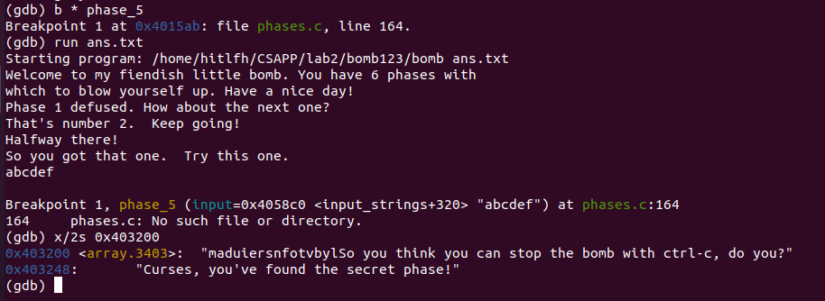
发现打印出的一段奇怪的字符串。
但是，根据刚刚分析出的[0,15]的偏移量，我们取出前16个字符
得到：maduiersnfotvbyl
- 再将断点设在循环内，每次打印出%dl , 发现对于输入的 abcdef，得到了aduier的ASCII码，再联系一下ASCII码的十六进制，a 为 0x61。和0xf做与运行得到 0x1 。
- 发现，你输出的字符串中的字符的ASCII码对0x60 的偏移量 与 原字符串的下标是相等的。
- 继续向下看
4015f0: be ae 31 40 00 mov $0x4031ae,%esi
4015f5: 48 8d 7d e9 lea -0x17(%rbp),%rdi
4015f9: e8 46 02 00 00 callq 401844 <strings_not_equal>
4015fe: 85 c0 test %eax,%eax
401600: 75 07 jne 401609 <phase_5+0x5e>

发现又是字符串匹配，先看看0x4031ae处的字符串
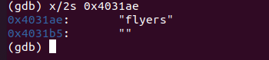
根据前面得到的结论。先取出这些字符，在原字符串中的下标。
得到：9 15 14 5 6 7，然后加上0x60, 查阅ASCII码
得到：ionefg

3.6 阶段6的破解与分析
密码如下：2 6 4 3 1 5
破解过程：
- 设置断点，运行，反汇编
- 解读汇编代码知：
  - 读6个数
  - 二重循环，判断是否每个数大于6，判断是否和其他数相等。即，输入的应该为1~6的排列
  - 将每个数i转化为j = 7 – i
  - 取出链表的第j个元素的值，放入栈中
  - 遍历一遍放入栈的6个链表元素，判断是否为降序
- 链表的发现：
4016be: ba d0 52 40 00 mov $0x4052d0,%edx // 链表头
4016c9: 48 89 d9 mov %rbx,%rcx //%rcx = %rbx
4016db: 48 89 51 08 mov %rdx,0x8(%rcx)
发现是链式结构，设置断点，打印出：
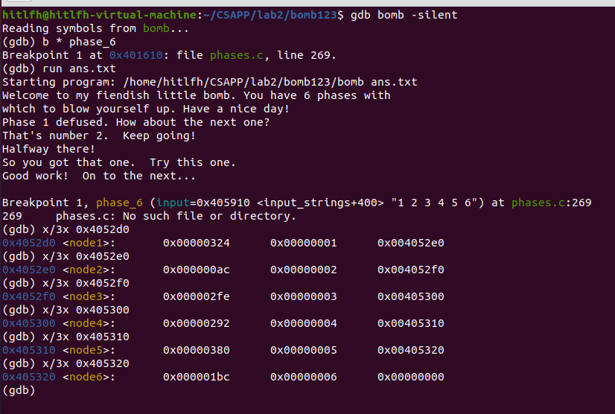
发现<nodej>也是在提示
第一个为链表值，第二个为链表游标，第三个为指针
- 那么，将链表值按降序排序，得到游标为5 1 3 4 6 2
再，由 j = 7 – i, 得到答案 2 6 4 3 1 5

3.7 阶段7的破解与分析(隐藏阶段)
密码如下：47
破解过程：
- 首先要找到入口
0000000000401ac9 <phase_defused>:
401ac9: 83 3d 9c 3c 00 00 06 cmpl $0x6,0x3c9c(%rip)
#40576c <num_input_strings>
401ad0: 74 01 je 401ad3 <phase_defused+0xa>

在0x401ad0处设置断点，然后打印出0x3c9c(%rip)
发现分别为 1 2 3 4 5 6
则可以推断出，要在6个炸弹都拆后才可以进入后边的判断。

401ae7: be 69 33 40 00 mov $0x403369,%esi
401aec: bf 70 58 40 00 mov $0x405870,%edi
----
401b0c: be 72 33 40 00 mov $0x403372,%esi
401b11: 48 8d 7d b0 lea -0x50(%rbp),%rdi
401b15: e8 2a fd ff ff callq 401844 <strings_not_equal>

打印出这三个地址的字符串：

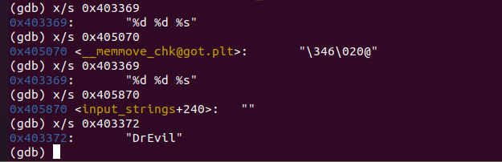
可以推断出，输入为两个整型变量和一个字符串。
且这个字符串必须为“DrEvil”。但是，phase_4和phase_3都是两个整数
那么我们在判断字符串相等处，设置断点，打印出值观察：
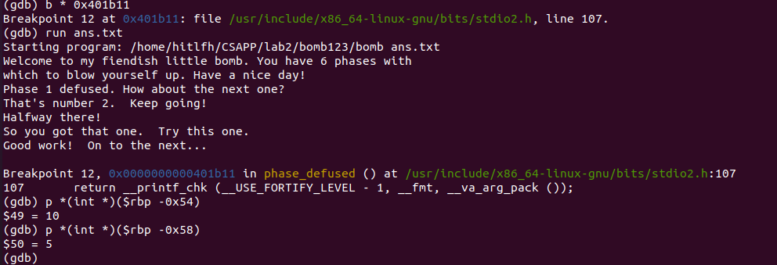
10 和 5！
那么就确定为phase_4的答案后加上DrEvil

- 成功进入隐藏关。
- 看secret_phase函数
000000000040175e <secret_phase>:
401767: e8 32 02 00 00 callq 40199e <read_line>
40176f: e8 cc f9 ff ff callq 401140 <atoi@plt>

发现了readline函数和atoi函数，说明是输一个数字。（atoi函数作用为将字符串转为整型）
401776: 8d 40 ff lea -0x1(%rax),%eax
401779: 3d e8 03 00 00 cmp $0x3e8,%eax //1000
40177e: 77 27 ja 4017a7 <secret_phase+0x49>
401780: 89 de mov %ebx,%esi
401782: bf f0 50 40 00 mov $0x4050f0,%edi
//此处地址的值为36
401787: e8 98 ff ff ff callq 401724 <fun7>
40178c: 83 f8 05 cmp $0x5,%eax //返回值得为5

则输出值不超1001
输入进func7后，返回值必须为5
- 再看func7函数又是一个分支+递归。

直接写出伪代码：
记%rdi 为 p，%rax 为 res, %esi为 x，
则func7(* p, int res， int x) 。
一开始，*p = 36， x 为你输入的数。
if(x < *p)
p = *(p + 8),func7(p, res, x), res *= 2,return res;
else if(x > *p)
p = *(p + 10),func7(p, res, x), res = res * 2 + 1,return res;
else
return 0;
那么现在由返回值5逆推
5 = 2 * 2 + 1 p = *p + 10
2 = 2 * 1 p = *p + 8
1 = 2 * 0 + 1 p = *p + 10
0 = 0 *p == x
则可以调试打印出：
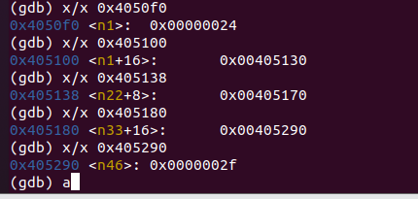

0x2f = 47

第4章 总结

4.1 请总结本次实验的收获

通过本次实验学会了如何使用gdb和edb 和 codeblocks，学会了很多汇编语言，懂得了一些C代码如何汇编的，能够分析出汇编代码的意思，读懂汇编代码。更了解程序运行的内部逻辑，对Linux的使用更加熟练。也能根据汇编代码更好地去写好C代码。

4.2 请给出对本次实验内容的建议
建议将7个phase都纳入分数中，鼓励同学们去做完。
建议鼓励同学们将自己的拆弹经验，实验报告写为博客供检查。

注：本章为酌情加分项。

参考文献

为完成本次实验你翻阅的书籍与网站等
[1] Randal E.Bryant . 深入理解计算机系统[M]. 北京：机械出版社，2016.7
[2] https://zhuanlan.zhihu.com/p/297925056
[3] https://juejin.cn/post/6874568541229334541#heading-12
[4] https://www.cnblogs.com/chkkch/archive/2011/05/21/2052708.html

